**Резюме**

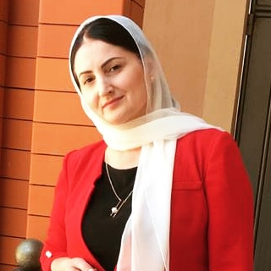

**Фамилия Имя Отчество: Жабраилова Сацита Мусаевна**

**Дата рождения: 08.06.1972**

**Адрес: ЧР,Грозненский район,с.Толстой-Юрт,ул.Ленина,110**

**Телефон, E-Mail: 8(928)4755094,8(963)9886460, lara.zhabrailova@mail.ru**

**Образование: высшее**

|  |  |
| --- | --- |
| **Дата поступления/окончания учебного заведения** | **Учебное заведение** |
| С 1989-1996гг | Чеченский Государственный Университет  Присуждена квалификация «Математик.Преподаватель» по специальности «Математика» |

**Дополнительное образование:**

|  |  |
| --- | --- |
| **Дата поступления / окончания учебного заведения(организации)** | **Учебное заведение** |
| С 09.07.2019 по 04.10.2019 | Автономная некоммерческая организация дополнительного профессионального образования межрегиональный учебный центр «Перспектива» по программе профессиональной переподготовки «Менеджмент в образовании» г.Москва |

**Трудовая деятельность:**

|  |  |  |
| --- | --- | --- |
| **Период работы** | **Место работы** | **Должность** |
| С 1989-1997гг | СОШ №2 с.Толстой-Юрт | Учитель |
| С 1997-… | МБОУ «Толстой-Юртовская СОШ №1 | учитель |

**Специальные навыки:**

|  |
| --- |
| **Навыки работы с компьютером:** Windows, Internet Explorer, Power Point, Excel |
| Способность анализировать и разрешать проблемы |
| Умение организовать работу |
| Управленческие способности |
| Умение проявлять гибкость |

**Дополнительная информация:**

|  |
| --- |
| **Деловые черты:** ответственность, исполнительность, коммуникабельность, пунктуальность, организаторские способности. |
| **Личностные характеристики:** доброжелательность, оптимизм, порядочность. |
| Замужем,3детей |
| Возраст 48 лет |
| **Знание языков:** русский |

**Подпись _________________**